# Bài 6: Đột biến nhiễm sắc thể

**Giải Sinh học 12 Bài 6: Đột biến nhiễm sắc thể**  
**Mở đầu trang 31 Sinh học 12**: Quan sát hình 6.1 và cho biết bộ nhiễm sắc thể của người mắc hội chứng Turner khác của người bình thường như thế nào. Hãy dự đoán nguyên nhân tạo ra sự khác biệt này.  
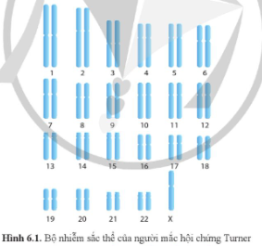  
**Lời giải:**  
Thiếu 1 NST giới tính so với người bình thường. Nguyên nhân do rối loạn trong quá trình giảm phân hình thành giao tử.  
**Câu hỏi 1 trang 32 Sinh học 12**: Nhận xét về số lượng, cấu trúc nhiễm sắc thể ở hình 6.2b, hình 6.2c so với hình 6.2a.  
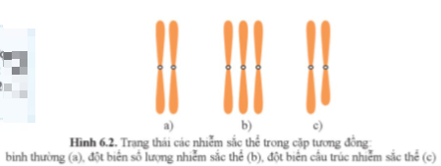  
**Lời giải:**  
- Hình 6.2b thừa 1 NST  
- Hình 6.2c bị mất đoạn NST  
**Câu hỏi 2 trang 32 Sinh học 12**: Quan sát hình 6.3 và kể tên các dạng đột biến số lượng nhiễm sắc thể.  
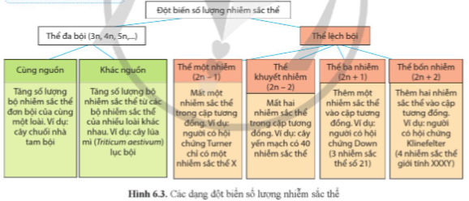  
**Lời giải:**  
Các dạng đột biến số lượng nhiễm sắc thể:  
- Thể đa bội: cùng nguồn, khác nguồn  
- Thể lệch bội: thể một nhiễm (2n-1), thể khuyết nhiễm (2n-2), thể ba nhiễm (2n+1) và thể bốn nhiễm (2n+2),...  
**Luyện tập trang 32 Sinh học 12**: Lấy thêm ví dụ đột biến số lượng nhiễm sắc thể.  
**Lời giải:**  
Thể một kép: 2n+1+1  
Thể tứ bội: 4n  
Thể song nhị bội: 2n(1)+2n(2)  
**Câu hỏi trang 33 Sinh học 12**: Quan sát hình 6.4 và mô tả cơ chế hình thành đột biến lệch bội, đột biến đa bội.  
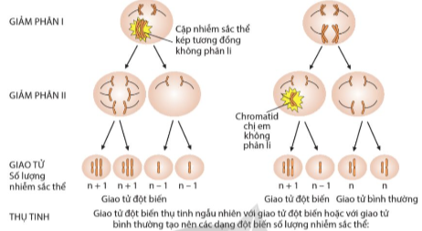  
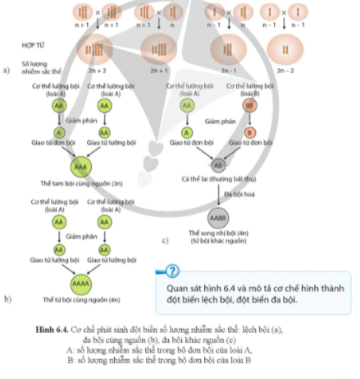  
**Lời giải:**  
- Đột biến lệch bội: Do sự rối loạn trong quá trình phân bào, dẫn đến một hoặc vài cặp NST không phân li, tạo ra các giao tử thừa hoặc thiếu NST. Khi kết hợp với giao tử bình thường, sẽ hình thành thể lệch bội (2n-1, 2n+1).  
- Đột biến đa bội:   
Thể tự đa bội:  
+ Do sự nhân đôi bộ NST xảy ra trong nguyên phân hoặc giảm phân.  
+ Sự không phân li của tất cả các NST ở giảm phân I, tạo ra giao tử 2n.  
+ Lai xa kết hợp với đa bội hóa.  
Thể dị đa bội:  
+ Lai xa giữa hai loài khác nhau về bộ NST.  
+ Sự nhân đôi bộ NST ở một trong hai loài lai xa.  
**Luyện tập 1 trang 34 Sinh học 12**: Trình bày cơ chế đột biến gây hội chứng Klinefelter ở người.  
**Lời giải:**  
Cơ chế đột biến:  
- Sự không phân li của NST X ở mẹ: Đây là nguyên nhân phổ biến nhất gây hội chứng Klinefelter. Trong quá trình giảm phân I hoặc giảm phân II ở mẹ, NST X không phân li, dẫn đến tạo ra giao tử n (chỉ có một NST X) hoặc 2n (có hai NST X). Khi giao tử n của mẹ kết hợp với giao tử Y của bố, sẽ tạo ra thai nhi XXY.  
- Sự không phân li của NST X ở bố: Trường hợp này ít phổ biến hơn. Khi NST X của bố không phân li trong quá trình giảm phân, sẽ tạo ra giao tử n (chỉ có một NST X) hoặc 2n (có hai NST X). Khi giao tử n của bố kết hợp với giao tử X của mẹ, sẽ tạo ra thai nhi XXY.  
**Câu hỏi trang 34 Sinh học 12**: Quan sát hình 6.5 và nhận xét sự sai khác cấu trúc nhiễm sắc thể trước và sau đột biến.  
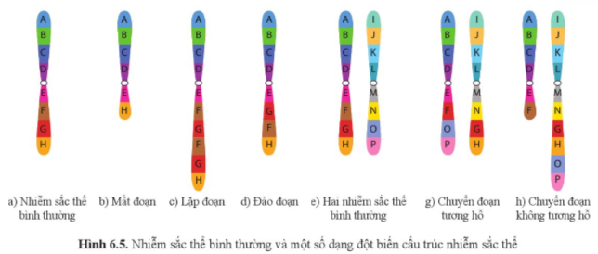  
**Lời giải:**  
Mất đoạn: NST mất một đoạn  
Lặp đoạn: NST có 1 đoạn bị lặp  
Đảo đoạn: NST có 1 đoạn bị đảo 180 độ  
Chuyển đoạn tương hỗ: 2 NST trao đổi đoạn cho nhau.  
Chuyển đoạn không tương hỗ: 1 đoạn của NST này chuyển sang NST còn lại.  
**Luyện tập 2 trang 34 Sinh học 12**: Phân biệt các dạng đột biến cấu trúc nhiễm sắc thể.  
**Lời giải:**  
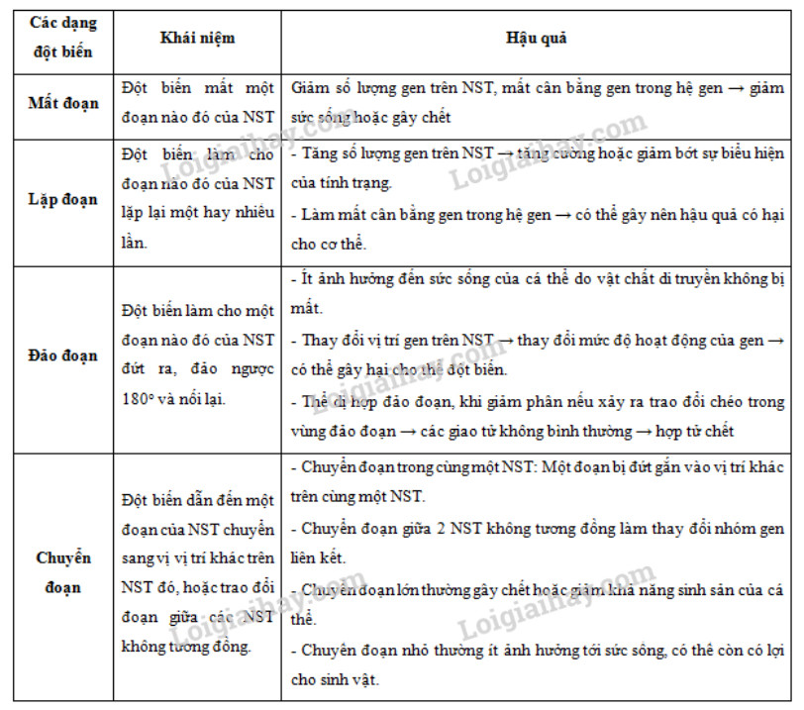  
**Câu hỏi trang 35 Sinh học 12**: Quan sát hình 6.6 và cho biết cơ chế phát sinh các dạng đột biến cấu trúc nhiễm sắc thể.  
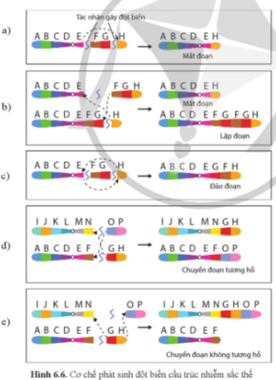  
**Lời giải:**  
Cơ chế chung của đột biến cấu trúc nhiễm sắc thể: Các tác nhân gây đột biến phá vỡ cấu trúc NST → dẫn đến sự thay đổi trình tự và số lượng các gen, làm thay đổi hình dạng NST.  
**Câu hỏi trang 36 Sinh học 12**: Đột biến nhiễm sắc thể có vai trò như thế nào trong tiến hóa và chọn giống?  
**Lời giải:**  
- Với tiến hoá: Cấu trúc lại hệ gen → cách li sinh sản → hình thành loài mới.  
- Với di truyền học: xác định vị trí của gen trên NST qua nghiên cứu mất đoạn NST → Lập bản đồ gen.  
- Với chọn giống: Ứng dụng tổ hợp các gen trên NST → tạo giống mới.  
**Câu hỏi trang 37 Sinh học 12**: Tại sao nói di truyền và biến dị có mối quan hệ mật thiết với nhau và gắn liền với quá trình sinh sản của sinh vật?  
**Lời giải:**  
Di truyền và biến dị là hai quá trình diễn ra song song, gắn liền với quá trình sinh sản của sinh vật. Trong đó, nhờ quá trình di truyền, các thông tin di truyền của loài vôn được lưu giữ trong phân tử DNA được truyền qua các thế hệ tế bào và cá thể. Cơ chế tự tái bản phân tử DNA và tự nhân đôi, phân li, tổ hợp nhiễm sắc thể đảm bảo sự truyền thông tin di truyền của loài.  
**Câu hỏi 1 trang 38 Sinh học 12**: Vẽ các nhiễm sắc thể quan sát được trong một tế bào. Xác định số lượng nhiễm sắc thể trong tế bào.  
**Lời giải:**  
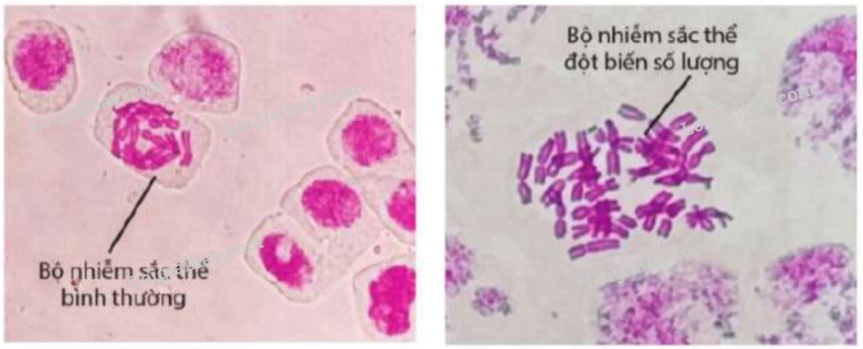  
**Câu hỏi 2 trang 38 Sinh học 12**: Mô tả nhiễm sắc thể đột biến (nếu có).  
**Lời giải:**  
Không có NST đột biến (HS tự mô tả nếu có)  
**Câu hỏi 3 trang 38 Sinh học 12**: Bộ nhiễm sắc thể đột biến khác bộ nhiễm sắc thể thường như thế nào?  
**Lời giải:**  
Dựa vào các dạng đột biến cấu trúc và số lượng NST → HS so sánh với bộ NST thường → rút ra kết luận  
**Câu hỏi 4 trang 38 Sinh học 12**: Quan sát tranh ảnh, video,... tìm hiểu các dị tật do một số chất độc gây ra và hoàn thành bảng 6.2.  
**Lời giải:**  
  
  
  
  
  
Chất độc  
  
  
Hậu quả  
  
  
  
  
Dioxin  
  
  
Dioxin là chất gây ung thư mạnh, có thể gây ra nhiều loại ung thư khác nhau, bao gồm ung thư phổi, ung thư gan, ung thư da, ung thư hạch,…  
  
  
  
  
Thuốc diệt cỏ 2,4-D  
  
  
2,4D được xếp vào loại có thể gây ung thư cho con người bởi Cơ quan Nghiên cứu Ung thư Quốc tế (IARC). 2,4D có thể gây ra ung thư hạch, ung thư da, ung thư phổi, và ung thư non-Hodgkin.  
  
  
  
  
**Vận dụng 1 trang 39 Sinh học 12**: Khi so sánh hệ gene người (46 nhiễm sắc thể) và hệ gene một số loài linh trưởng như tinh tinh, vượn,... (48 nhiễm sắc thể), các nhà khoa học nhận thấy nhiễm sắc thể số 2 ở người gồm hai đoạn giống với hai nhiễm sắc thể khác nhau (2A và 2B) ở các loài trên. Nêu giả thuyết sự hình thành nhiễm sắc thể số 2 ở người.  
**Lời giải:**  
Nhiễm sắc thể số 2 ở người là kết quả của sự hợp nhất hai nhiễm sắc thể tương đồng (2A và 2B) ở tổ tiên chung của người và các loài linh trưởng.  
**Vận dụng 2 trang 39 Sinh học 12**: Giải thích tại sao không sử dụng 2,4-D để diệt cỏ trong sản xuất nông nghiệp.  
**Lời giải:**  
Không sử dụng 2,4-D để diệt cỏ trong sản xuất nông nghiệp vì:  
- Gây ung thư: 2,4-D được xếp loại có thể gây ung thư cho con người bởi Cơ quan Nghiên cứu Ung thư Quốc tế (IARC).  
- Gây ra các vấn đề về sức khỏe khác: 2,4-D có thể gây ra các vấn đề về hệ thống miễn dịch, hệ thống sinh sản, hệ thần kinh, v.v.  
- Nguy hiểm cho phụ nữ mang thai và trẻ em: 2,4-D có thể gây ra dị tật bẩm sinh và các vấn đề phát triển ở trẻ em.  
**Xem thêm các bài giải SGK Sinh học 12 Cánh diều hay, chi tiết khác:**  
Bài 7: Di truyền học Mendel và mở rộng học thuyết Mendel  
Bài 8: Di truyền liên kết giới tính, liên kết gene và hoán vị gene  
Bài 9: Di truyền ngoài nhân  
Bài 10: Mối quan hệ giữa kiểu gene, môi trường và kiểu hình  
Bài 11: Hệ gene, công nghệ gene và ứng dụng